卫生健康信息

（第127期）

奈曼旗卫健系统党委 奈曼旗卫健委 2024年11月15日

奈曼旗卫健委召开优化生育政策服务项目工作启动会

为进一步提升优化生育政策服务项目管理人员业务能力和工作水平，扎实推动优化生育政策服务项目落地落实、取得实效，11月15日，奈曼旗卫生健康委、奈曼旗计生协召开全旗优化生育政策服务项目工作启动会议。旗卫生健康委副主任王向军出席会议并作工作要求。旗卫生健康委和旗计生协人员、各乡镇计生协有关负责同志和项目管理人员参加会议。

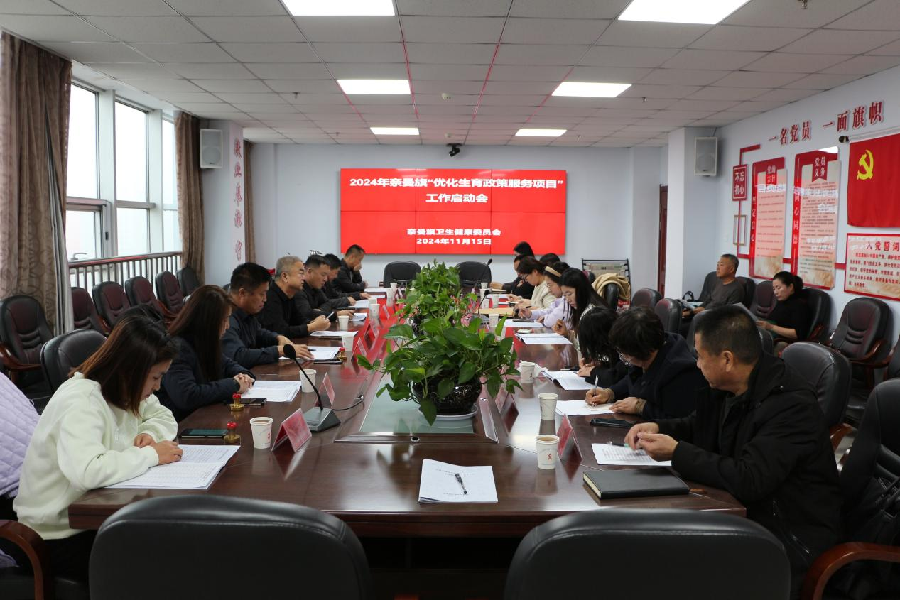

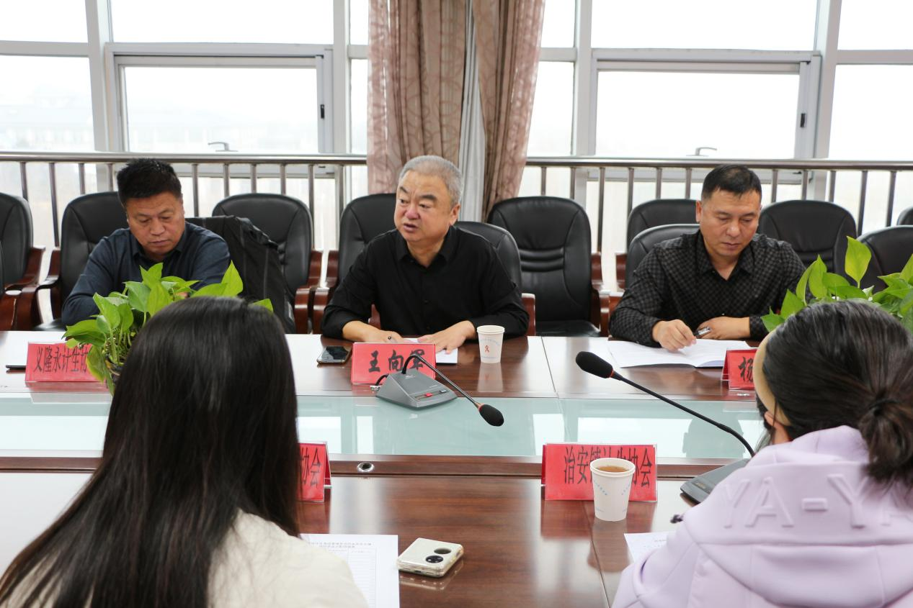

此次会议的主要任务是贯彻落实《中共中央 国务院关于优化生育政策促进人口长期均衡发展的决定》、以及自治区卫生健康委员会、计生协会《关于印发优化生育政策服务项目实施方案的通知》精神，全面开展计生特殊家庭帮扶工作和生育政策宣传指导咨询服务工作，深入推进、深化落实好全旗优化生育政策服务项目各项工作。

王向军主任对推进实施优化生育政策服务项目工作提出六点要求：一是思想认识要再深化；二是政治站位要再提高；三是项目重点要再把握；四是工作方案要再完善；五是协作配合要再强化；六是实施进度要再加快。他强调， 全旗各级计生协组织要紧紧抓住国家把优化生育政策服务项目纳入基本公卫服务项目的重大机遇，着力推动人口高质量发展和计生协工作转型发展、可持续发展。

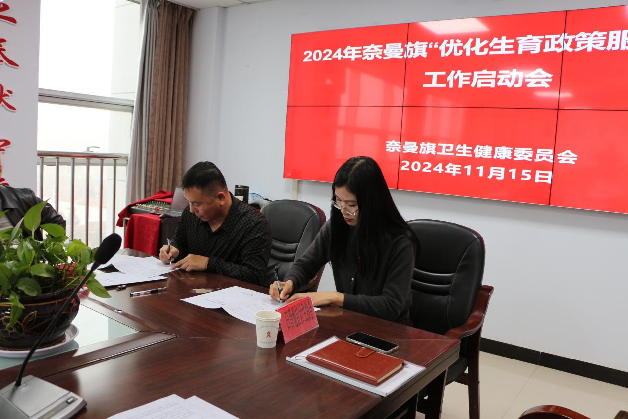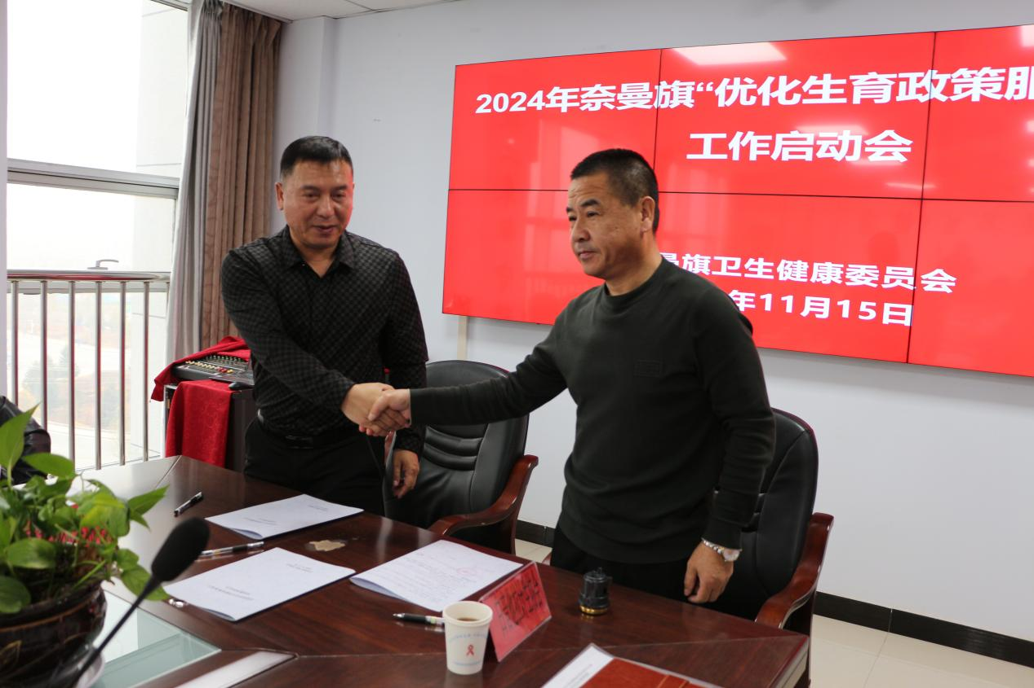

会议期间，旗计生协负责人就如何开展生育政策宣传咨询服务以及计生特殊家庭扶助政策等内容进行培训。并与各基层计生协签订“奈曼旗优化生育政策服务项目承接服务协议书”，确保项目落地见效。

编辑：卫健委于文君

审核：卫健委杨宝龙

终审：卫健委刘海燕